студент №2:

- изменила объявление всех используемых переменных так, чтобы каждая переменная объявлялась с новой строки;

- добавила хотя бы один комментарий, поясняющий назначение переменных.

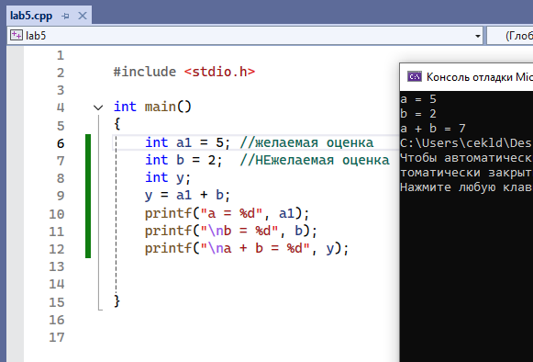

* зафиксировала каждое изменение, выполнив соответствующие команды;

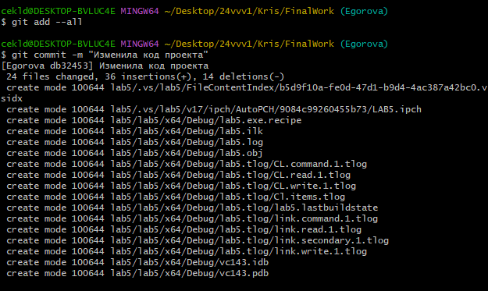

* создала в своей ветке файл 2.docx для студента №2, в котором описала свои действия, добавив соответствующие скрины, в том числе скрины из консоли git.